 Α.Ο. ΑΙΓΑΛΕΩ
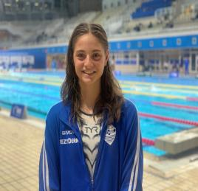
ΜΠΙΛΑΝΑΚΟΥ ΝΕΦΕΛΗ (25/3/10)*(ΚΟΡΑΣΙΔΩΝ)* ΑΤΟΜΙΚΑ ΡΕΚΟΡ & ΒΑΘΜΟΛΟΓΙΑ (FINA) ΑΝΑΛΟΓΑ ΜΕ ΤΙΣ ΕΠΙΔΟΣΕΙΣ
ΑΓΩΝΙΣΜΑ | ΕΠΙΔΟΣΗ | ΗΜΕΡΟΜΗΝΙΑ | ΒΑΘΜΟΙ
50μ.Ελεύθερο | (Π.Ρ.Κορασίδων Β & Παγκορασίδων Α) 26.15 | 21/12/24 | 736
100μ.Ελεύθερο* | (Π.Ρ. Παγκορασίδων Α) 57.18 | 8/12/24 | 739
200μ.Ελεύθερο | 2:13.75 | 10/6/23 | 602
400μ.Ελεύθερο | 4:48.76 | 1/4/23 | 548
800μ.Ελεύθερο | - | - | -
1500μ.Ελεύθερο | - | - | -
50μ.Ύπτιο | (Π.Ρ. Παγκορασίδων Β) 30.36 | 17/12/23 | 701
100μ.Ύπτιο | 1:06.60 | 13/1/24 | 637
200μ.Ύπτιο | 2:28.54 | 12/1/24 | 569
50μ.Πεταλούδα | (Π.Ρ.Κορασίδων,Κορασίδων Β,Παγκ/δων Α&Β) 27.39 | 15/12/23 | 709
100μ.Πεταλούδα | (Π.Ρ. Παγκορασίδων Α) 1:01.51 | 21/12/24 | 733
200μ.Πεταλούδα | - | - | -
50μ.Πρόσθιο | - | - | -
100μ.Πρόσθιο | - | - | -
200μ.Πρόσθιο | - | - | -
200μ.Μ.Α. | 2:34.97 | 12/3/23 | 539
400μ.Μ.Α. | 5:37.70 | 29/4/23 | 490

